HBL 2.2.2019

Sopsortering

Två tredjedelar av bioavfallet landar fel – vi kan bli bättre på att sopsortera

https://www.hbl.fi/artikel/tva-tredjedelar-av-bioavfallet-landar-fel-vi-kan-bli-battre-pa-att-sopsortera/
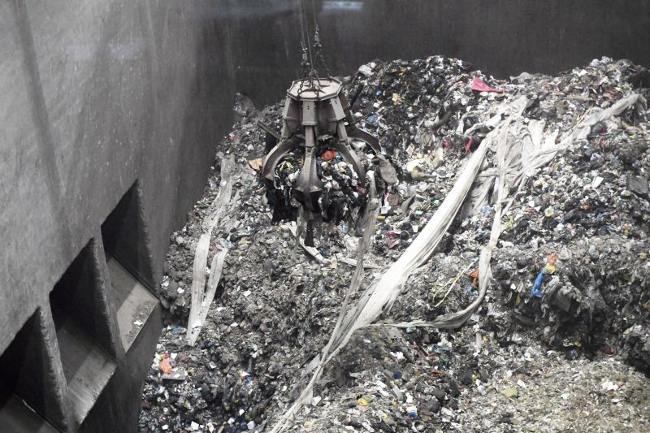
Vanda Energis avfallsförbränningsverk gör el- och värmeenergi av vårt blandavfall, men om folk sorterade bättre skulle bara det som helst ska brännas landa här. Nu bränns en hel del återvinningsbart material.BILD: LEHTIKUVA/VESA MOILANEN

Förpackningsplast skickas till Riihimäki, metallskrot till Sverige och glas till Storbritannien. Infrastrukturen för återvinning är på plats, men vi slarvar med sopsorteringen.
Finländarna når inte det nationella målet för sopsortering, inte ens i huvudstadsregionen där det borde gå enkelt att sortera. När Helsingforsregionens miljötjänster (HRM) med jämna mellanrum dyker ner i blandavfallet, som ska brännas, blir det klart att folk slänger allt möjligt som borde återvinnas.
Generellt är vi rätt bra på att sortera papper och att returnera pantflaskor, men dåliga på att sortera bioavfall. I snitt landar hälften av det återvinningsbara avfallet i Vanda Energis förbränningsugn i stället för att få ett nytt liv. Därför exporterar vi också avfall som vi kunde bränna själva om inte ugnarna fylldes av återvinningsbara sopor.
En långsam förbättring sker ändå. Möjligheterna att sortera blir snabbt bättre, men attitydförändringen håller inte samma takt. Länge ryktades det om att sopsortering är onödigt då allt ändå bränns. Det stämmer inte. En granskning av vart soporna tar vägen visar att det finns ett helt nätverk för återvinning. Kruxet är att det inte kommer till sin fulla rätt för att vi inte sorterar tillräckligt.
HBL visar här vart de olika soporna tar vägen, förutsatt att vi lägger dem i rätt kärl.
Blandavfallet från huvudstadsregionens hushåll transporteras till Vanda Energis sopförbränning som producerar fjärrvärme och elektricitet på det.
Bioavfallet förs till Käringmossen där det krossas och fördelas. De grova komponenterna komposteras och efterkomposteras för att bli mylla medan de fina röts till biogas och nyttjas för värme- och elproduktion. De fasta partiklar som återstår efter rötningen blandas med det grova avfallet före komposteringen, uppger HRM.
Alla de övriga avfallssorterna slussas via mottagningsterminaler till olika destinationer runtom i landet eller utomlands för att processas och återvinnas.
Sopor på export
Huvudstadsregionens kartongavfall nyttjas av pappersindustrin i Finland och Sverige. Sorterat pappersavfall distribueras till ett tiotal fabriker runtom i Finland som gör returpapper av det.
Vårt glasavfall exporteras till Nederländerna eller Storbritannien där det krossas, tvättas och finsorteras varefter krosset smälts och används som råvara för flaskor och burkar av returglas.
– Det är för att ingen producerar glasförpackningar i Finland, säger Minna Partti på HRM.
Allt glas exporteras ändå inte. De pantflaskor som kunderna returnerar till affärerna krossas i Finland och den här råvaran förädlas bland annat till glasull och skumglas som används för isolering.
Metallsoporna körs till Björneborg där metallsorterna separeras och krossas. Stålet stannar mestadels i Finland, men det övriga metallkrosset skeppas till Sverige. Återvinningsmetall är en värdefull internationell handelsvara.
– Aluminiumproduktionen kräver 95 procent mindre energi när den görs på återvunnet aluminium jämfört med jungfruliga råvaror, säger Partti.
All förpackningsplast som sopsorteras i huvudstadsregionen transporteras till Fortums anläggning i Riihimäki där den sorteras och återvinns (läs mer om detta i en anslutande artikel).
Uttjänta el- och elektronikapparater som konsumenten kan lämna tillbaka i affärer eller på sorteringsstationer – allt från eltandborstar och mobiltelefoner till datorer och kylskåp – distribueras till hela hopen företag som tar vara på värdefulla komponenter.
Merparten av allt miljöfarligt avfall transporteras till Fortums anläggning i Riihimäki som bränner det som kan brännas, men under betydligt striktare säkerhetsnormer och mer specifika omständigheter än blandavfallet i Vanda.
Bättre kan vi
Tack vare den här infrastrukturen behöver nästan inget avfall alls längre deponeras på soptippar. Men om vi ska bli bättre på återvinning måste hushållen sortera sina sopor i högre grad. Här finns en hel del att bättra på. I huvudstadsregionen sorteras knappt hälften av soporna, resten bränns osorterat med blandavfallet.
– Vi kan bli bättre på att sopsortera, i synnerhet bioavfall. När vi tar prover på innehållet i blandavfallet hittar vi väldigt mycket bioavfall och annat återvinningsbart avfall i samma påsar. Många människor sorterar inte bioavfall fastän det finns ett sopkärl för ändamålet på gården, säger Minna Partti.
Det händer förstås också att folk sorterar fel och exempelvis lägger bioavfallet i en plastpåse som inte kan brytas ned, men det är en bagatell i sammanhanget.
– Mycket viktigare vore att fler skulle sortera, åtminstone bioavfall. En del upplever att de har för trångt i köket för att hålla sig med flera avfallskärl eller att det är krångligt att sortera, säger Partti.
Likväl ska vi bli bättre på det. Enligt den riksomfattande avfallsplanen ska andelen sorterat hushållsavfall i Finland nå 55 procent om fyra år. I den förra planen var målet 50 procent.
– Men vi ligger fortfarande vid ungefär 49 procent i huvudstadsregionen där folk ändå sorterar mer än i Finland i genomsnitt. Vi har alltså inte ens nått det förra målet än. Andelen sorterat avfall ökade tidigare men ser ut att ha stagnerat de senaste åren, säger Partti.
En bärande tanke i avfallspolitiken är att sortering och återvinning möjliggör en cirkulär ekonomi som minskar uttaget av jungfruliga naturresurser. Kan man exempelvis återvinna en del plast behöver man inte använda lika mycket olja. Det förbättrar också Finlands självförsörjning.
– Ska vi bli bättre på att sortera måste vi få med dem som inte sorterar alls, säger Partti.
De senaste åren har bostadsbolag i huvudstadsregionen kunnat sortera förpackningsplast. Omkring 7 000 husbolag har gått med frivilligt och siffran ökar hela tiden. Om knappt två år, från början av 2021, måste alla husbolag med minst fem lägenheter ha separata sopkärl också för plast, metall, glas, bioavfall och kartong.
– Vi måste fundera på vilka lösningar vi kan erbjuda då det är ont om utrymme för fler sopkärl på en del gårdsplaner, säger Minna Partti.
En fördel med bättre plastsortering är att den minskar på mängden blandavfall från hushållen som behöver brännas. Bättre sortering skulle öppna för Vanda Energi att bränna mer avfall som inte kan återvinnas. Men i stället exporterar Finland 300 000 ton sådant avfall varje år, för att vi inte har kapacitet nog att bränna allt.

FAKTA
Sorterar du rätt?
De flesta vet att bananskal ska läggas i bioavfallet och glasburkar i glasavfallet. Men många hushållsartiklar är knepigare. På HRM:s webbplats finns en sökmaskin och en förteckning som hjälper att sortera rätt.
Där får man bland annat veta att trasiga cd-skivor, jeans, halogenlampor, bakplåtspapper och trasiga dricksglas ska läggas i blandavfallet, tepåsar i bioavfallet, fönsterkuvert i pappersinsamlingen, papperspåsar i kartongavfallet och lågenergilampor i elektronikavfallet.
Tomma kanistrar som innehållit motorolja ska alltid sorteras bland miljöfarligt avfall trots att de rent tekniskt är förpackningsplast. Tomma medicinburkar ska sorteras som förpackningsplast medan överbliven matolja (i sluten förpackning) hör hemma i blandavfallet.

